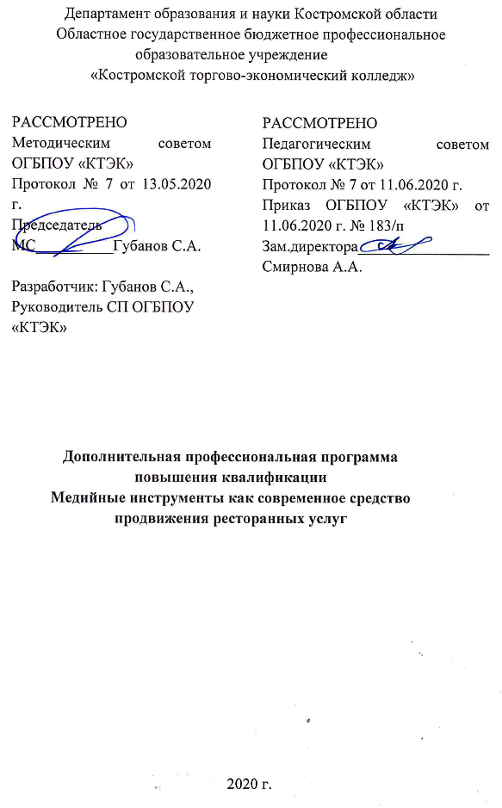
ОПИСАНИЕ ПРОГРАММЫ

- Название программы: Дополнительная профессиональная программа повышения квалификации «Медийные инструменты как современное средство продвижения ресторанных услуг».
- Категория слушателей: лица, имеющие среднее профессиональное и (или) высшее образование или получающие среднее профессиональное и (или) высшее образование в области профессиональной деятельности: реализация процесса обслуживания в организациях общественного питания.
- Цель освоения программы: качественное овладение профессиональной компетенцией по продвижению рекламы ресторанных услуг через социальные сети.
- Форма обучения: очная с применением дистанционных образовательных технологий.
- Освоение программы предполагает достижение следующего(щих) уровня (ней) квалификации в соответствии с профессиональным стандартом «Официант/ Бармен», утвержденного Приказом Минтруда и социальной защиты РФ от 01.12.2015 г. № 910 н и требованиями заказчика.
- Образовательные результаты:
Слушатель, освоивший программу, должен обладать профессиональной компетенцией по продвижению рекламы ресторанных услуг через социальные сети.
- Результаты обучения:
В результате освоения программы слушатель должен приобрести знания и умения, необходимые для качественного изменения перечисленной выше профессиональной компетенции. Слушатель должен
знать:
- историю возникновения Интернета;
- мировую сеть Интернет и способы рекламы в нём;
- сущность истории возникновения социальных сетей;
- определение «интернет – реклама», способы её классификации;
- законодательную базу о рекламе, средствах массовой информации, защите прав потребителей;
- способы и особенности рекламирования ресторана в социальных сетях.
уметь:
- давать характеристику ресторанных услуг;
- заполнять сайт ресторана текстам;
- проводить фото и видеосъёмку обетов ресторанного бизнеса.
иметь (практический опыт):
- определения и разработки стратегии продвижения услуг ресторана через социальные сети;
- расчёта затратной части на продвижение услуг ресторана через социальные сети.
8. Учебный план
№ п/п | Наименование раздела | Всего, час | Аудиторные  занятия |  | Дистанционные  занятия |  | СРС, час. | Промежу-  точная  аттестация, час
 |  |  | из них |  | из них
 |  |  | теоретические занятия (лекции) | Лабораторно-практические занятия | теоретические занятия (лекции) | практические занятия
1 | 2 | 3 | 4 | 5 | 6 | 7 | 8 | 9
1. | Виды социальных сетей и блог-платформ. Стратегические и тактические задачи, решаемые с помощью работы в социальных сетях. | 6 | 2 | 2 |  | 2
2. | Современные инструментальные решения медийного продвижения услуг ресторана через социальные сети: таргетинг и веб-аналитика | 14 | 4 | 6 |  | 4
Промежуточная аттестация по программе |  | 4 |  |  |  |  |  | 4  зачет
Всего: |  | 24 | 6 | 8 |  | 6 |  | 4

9. Календарный учебный график
Наименование разделов (дисциплин, практик, стажировок, иных видов учебной деятельности) | Объем нагрузки, ч. | Учебные недели
 |  | 1 | 2 | 3
1. Виды социальных сетей и блог-платформ. Стратегические и тактические задачи, решаемые с помощью работы в социальных сетях. | 6 | 6
2. Современные инструментальные решения медийного продвижения услуг ресторана через социальные сети: таргетинг и веб-аналитика | 14 | 6 | 8
Промежуточная аттестация по программе | 4 |  | 4
10. Организационно–педагогические условия

10.1 Материально-технические условия реализации программы:
Вид ресурса | Характеристика ресурса и количество
Аудитория | Учебный класс, оснащенный посадочными местами по количеству обучающихся и рабочее место преподавателя.
Компьютерный класс | Компьютерный класс, представляющий собой рабочее место преподавателя и не менее 15 рабочих мест студентов, включающих компьютерный стол, стул, персональный компьютер, лицензионное программное обеспечение. Каждый компьютер имеет широкополосный доступ в сеть Интернет. Все компьютеры подключены к корпоративной компьютерной сети КФУ и находятся в едином домене. Компьютерное оборудованием имеет соответствующее лицензионное программное обеспечение.
Программное обеспечение для реализации программы на основе дистанционных образовательных технологий или в рамках смешанного обучения | Смешанное обучение с использованием системы MOODL колледжа
Канцелярские товары | Бумага для принтера, ручки, маркеры.
Другое | Аппаратура для фото и видеосъёмки.  Монитор с диагональю не менее 22 дюймов, персональный компьютер  (с техническими характеристиками не ниже Intel Core i3-2100, DDR3 4096Mb, 500Gb), конференц-микрофон, беспроводной микрофон, блок управления оборудованием, интерфейсы  подключения: USB,audio, HDMI.
10.2. Кадровые ресурсы:

Вид ресурса | Характеристика ресурса и количество
Руководитель проекта/куратор | Руководитель РЦ
Разработчик контента | Методист
Лектор | Преподаватель профильного цикла учебных дисциплин
Модератор | Преподаватель профильного цикла учебных дисциплин
Тьютор | Куратор

10.3. Учебно-методическое обеспечение программы

Основные источники:

- Маркетинг в социальных медиа. Интернет-маркетинговые коммуникации: учебное пособие/ под ред. Л.А. Данченок. – СПб.: Питер, 2018.
- Веселов А., Горбачев М., Пискунова Н. Интернет-маркетинг и продажи: как заставить сайт продавать. Ростов-на-Дону: Феникс, 2017.
- Халид Салех, Айят Шукайри. Повышение конверсии веб-сайта. - Манн, Иванов и Фербер, 2016.
- Давыдов, С.Г. Сервисы групповых покупок в России: аудитория и направления развития / С.Г.Давыдов, Е.В.Демидов // Реклама. Теория и практика. - 2018. - № 5.- С. 290-298.
- Данишевская, О.Г. Путь лидера онлайн-продаж: ключевые правила создания "продающего" интернет-магазина / О.Г.Данишевская // Интернет-маркетинг. - 2017. - № 1. - С. 8-24.
- Данишевская, О.Г. Секреты успеха: как создать прибыльный бизнес в интернете (часть 1): создание интернет-магазина / О.Г.Данишевская // Интернет-маркетинг. - 2016. - № 4. - С. 250-258.
- Данишевская, О.Г. Секреты успеха: как создать прибыльный бизнес в интернете (часть 2): создание интернет-магазина / О.Г.Данишевская // Интернет-маркетинг. - 2015. - № 5. - С. 310-320.
Интернет-ресурсы:

http://direct.yandex.ru – Система размещения контекстной рекламы
Яндекс.
2. http://adwords.google.com – Система размещения контекстной
рекламы Google.
3. http://www.seopult.ru – Автоматизированная рекламная система.
4. http://www.site-auditor.ru – Анализ видимости в поисковых
системах.
5. http://www.virtualexs.ru – Сервис для самостоятельного проведения маркетинговых исследований в Интернет.
11. Оценка качества освоения программы
11.1 Формы текущего контроля успеваемости и промежуточной аттестации по программе:

Наименование разделов учебного плана | Технология и/или метод(ы) проведения оценочного мероприятия | Шкала оценки (баллы, «зачтено» / «не зачтено») | Размещение оценочных материалов
1. Виды социальных сетей и блог-платформ. Стратегические и тактические задачи, решаемые с помощью работы в социальных сетях. | ВР | 10 баллов | сайт колледжа
2. Современные инструментальные решения медийного продвижения услуг ресторана через социальные сети: таргетинг и веб-аналитика | ВР | 10 баллов | сайт колледжа
Промежуточная аттестация по модулю | ВР | 10 баллов | сайт колледжа
11.2 Примеры оценочных материалов для разделов учебной программы:
Создать шаблон бизнес-аккаунта ресторана в социальных сетях (Вконтакте, Instagram). Наполнить шаблон контентом, разместить информацию, фото фирменных блюд ресторана, фотографии лучших работников ресторана, меню ресторана, контакты.
11.3 Критерии и шкала оценки для промежуточной аттестации по программе:
Критерии оценивания | Балл
Содержание, или наполнение бизнес-аккаунта полезной информацией | 2
Структура бизнес-аккаунта | 2
Оформление, или дизайн бизнес-аккаунта | 2
Скорость загрузки бизнес-аккаунта | 1
Продуманная система связи с посетителем. Контакты для связи с администрацией ресторана | 1
Реклама ресторанных услуг | 1
Интеграция с другими социальными сетями | 1
Итого: | 10

Слушатель считается успешно прошедшим промежуточную аттестацию по дополнительной профессиональной программе повышения квалификации «Медийные инструменты как современное средство продвижения ресторанных услуг » при получении не менее 7 баллов за выполненную работу.

